الجمهورية الجزائرية الديمقراطية الشعبية
متوسطة : حمادو بوعزة التاريخ: 06 /12/2024
المستوى : الرابعــة متوسط المدة: ساعة و نصف
الاختبار الاول في مادة : العلوم الفيزيائية و التكنولوجيا
الجزءالأول: 12 نقطة
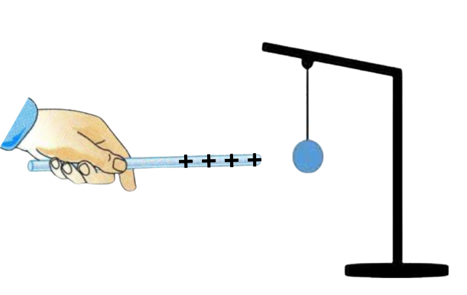التمرين الأول:( 06نقاط)
القضيب $\left(A\right)$
كرية ألمينيوم
قصد دراسة احدى الظواهر الكهربائية فوج الاستاذ المتعلمين الى فوجين حيث قام
فوج الاول بدلك قضيب $\left(A\right)$ و الفوج الثاني بدلك قضيب $\left(B\right)$ :
- ﺇنطلاقا من التجربة (1) و (2):
ما هي مادة صنع كل من القضيب $\left(A\right)$والقضيب $\left(B\right)$؟ برّر اجابتك.
- قام فوج الاول من التلاميذ بتقريب القضيب$\left(A\right)$ من كرية ألمينوم متعادلة كهربائيا.
- ماذا نقصد بكرية ألمنيوم متعادلة كهربائيا ؟
- 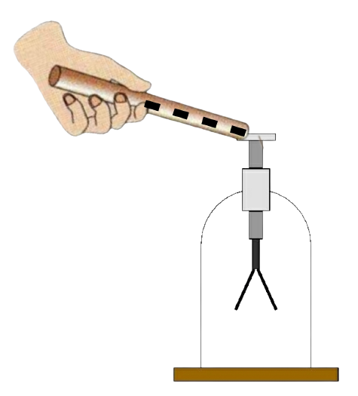صف ما يحدث لكرية الألمنيوم مدعما اجابتك بتفسير علمي.
القضيب $\left(B\right)$
ساق معدنية
- بينما قام فوج الثاني بلمس القضيب$\left(B\right)$بقرص كاشف كهربائي، فلاحظوا تنافر ورقتي الكاشف.
- ما طريقة شحن الكاشف الكهربائي ؟
- فسّر تنافر ورقتي الكاشف الكهربائي.
- ما هي الظاهرة المراد دراستها في هذه التجارب؟

التمرين الثاني:(06 نقاط)
قام الأستاذ برفقة مجموعة من التلاميذ بربط جهاز فولط متر بين طرفي مأخذ لأحد أقسام المتوسطة (الوثيقة -1- ) وكذلك جهاز راسم الاهتزاز المهبطي فتحصلوا على المنحنى في (الوثيقة -2- ).
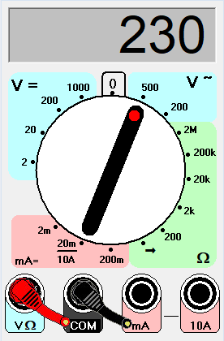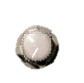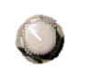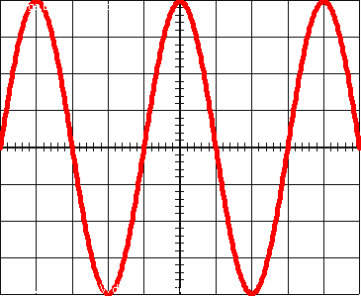
(الوثيقة -1- )
جهاز فولطمتر
224
$$79v/div$$

$$5ms/div$$

(الوثيقة -2- )
جهاز راسم الاهتزاز المهبطي

- ما الغرض من استعمال جهاز راسم الاهتزاز المهبطي ?
- حدد نوع التوتر الذي تم معاينته ?

- انطلاقا من الوثيقتين أحسب المقادير الفيزيائية التالية:
- قيمة التوتر الأعظمي $U_{max}$،
- الدور$T$ ثم استنتج التواتر$f$ .
- على ماذا تدل القيمة المسجلة على جهاز فولط متر ? تاكد منها حسابيا .

الجزءالثاني: (08 نقاط)

الوضعية الادماجية :
صادف انتقال عائلة أمين إلى منزلهم الجديد جملة من المشاكل التي تتطلب اتصال بتقني في الكهرباء منها:
- تعرض أم ﺃمين لصدمة كهربائية عند ملامستها للهيكل المعدني للغسالة .
- عدم اشتغال الفرن رغم سلامته يحمل الدلالتين P=2200w / U=220v .
- اصابة والده بصعقة كهربائية عند استبداله للمصباح رغم فتح القاطعة .
عند حضور التقني لاحظ ﺃمين ﺇستعماله لمفك البراغي الكاشف وبعد تشخيصه وجد عدة مشاكل لخصها في المخطط الموضح في الوثيقة التالية .
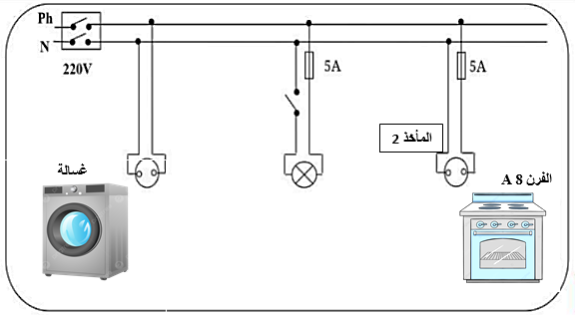
التعليمات:
بناء على ضوء ما درست واعتمادا على المخطط الكهربائي.
- ماهو الغرض من استعمال مفك البراغي الكاشف .
- ماذا تعني الدلالتين P=2200w / U=220v
- أكمل الجدول وذلك بذكر المشكلة وسببها وطرح الحل الموفق لها :
المشكلة | السبب | الحل الموافق له
- أعد رسم المخطط الكهربائي وانجز عليه التعديلات والاضافات المناسبة لحماية الأجهزة ومستعملها من أخطار التيار الكهربائي.
بالتوفيق للجميع

